ใบงานที่1
การใช้งาน Brush Tool
ขั้นตอนที่ 1
- File → New → Width = 500Pixels Height = 500Pixels
- Background Contents = Background Color → Ok
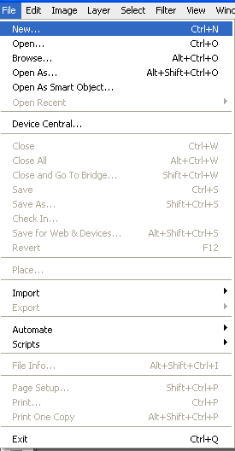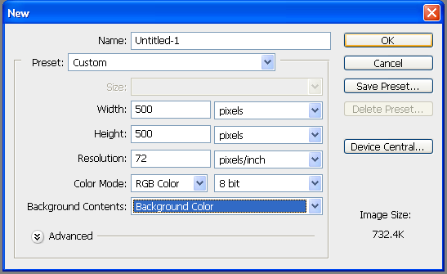
ขั้นตอนที่ 2
- คลิกที่เครื่องมือ Brush Tool
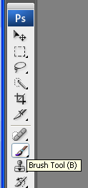

ขั้นตอนที่ 3
- คลิกที่เลือก Brush ด้านบนแล้วก็เลือกรูปตามต้องการ
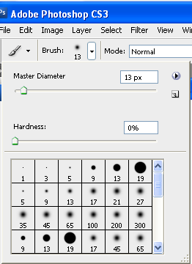
ขั้นตอนที่ 4
- เลือก Option → Load Brushes → เลือก Brush ที่ต้องการและก็ Load
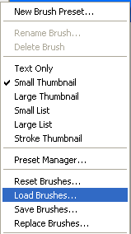
ขั้นตอนที่ 5
- สร้าง Layer
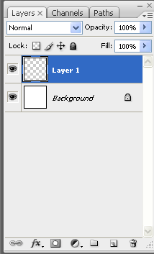

ขั้นตอนที่ 6
- สีที่ใช้ลง Brush เป็นสี Foreground เลือกได้ตามต้องการ
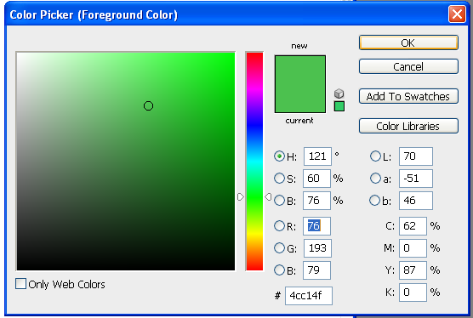
ขั้นตอนที่ 7
- ลง Brush ไปที่ Layer ได้เลย
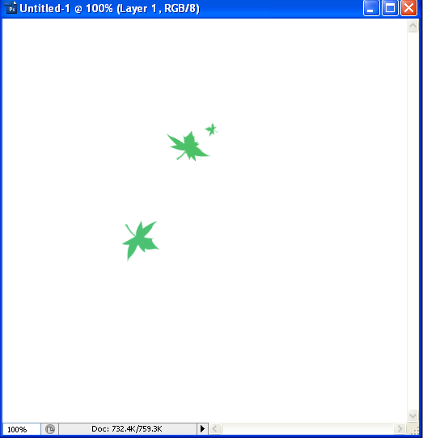
ขั้นตอนที่ 8
- ถ้าต้องการปรับขนาดของรูปเอาเมาส์ไปคลิกที่ Move Tool
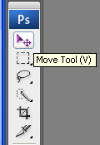
ขั้นตอนที่ 9
- ถ้าต้องการให้ภาพมีขนาดเท่ากันติ๊กที่ Auto-Select และ Show Transform Controls
